# ГОСТ 17333-80

## М Е Ж Г О С У Д А Р С Т В Е Н Н Ы Й С Т А Н Д А Р Т

**ПРИБОРЫ ФОТОЭЛЕКТРОННЫЕ**

# МЕТОДЫ ИЗМЕРЕНИЯ СПЕКТРАЛЬНОЙ ЧУВСТВИТЕЛЬНОСТИ ФОТОКАТОДОВ

### Издание официальное

**ИПК ИЗДАТЕЛЬСТВО СТАНДАРТОВ**

**БЗ 5-99**

**М о с к в а**

**УДК 621.383.083.8:006.354 Группа Э29**

### М Е Ж Г О С У Д А Р С Т В Е Н Н Ы Й С Т А Н Д А Р Т

**ПРИБОРЫ ФОТОЭЛЕКТРОННЫЕ**

**Методы измерения спектральной чувствительности фотокатодов**

Photoelectronic devices.

Methods for measurement of spectral sensitivity of photocathodes.

ОКП 63 6700

**ГОСТ**

**17333**-**80**\*

### Взамен ГОСТ 17333-71

**Постановлением Государственного комитета СССР по стандартам от 29.01.80 № 438 дата введения установлена**

**01.07.81**

**Ограничение срока действия снято по протоколу № 2 от 07.10.92 Межгосударственного Совета по стандартиза­ ции, метрологии и сертификации (ИУС 2—93)**

Настоящий стандарт распространяется на электровакуумные фотоэлементы и фотоумножители (ФЭУ) и устанавливает метод измерения относительной спектральной чувствительности фотокато­ дов и три метода измерения спектральной чувствительности фотокатодов в диапазоне длин волн 115—1500 нм:

метод, опирающийся на относительную спектральную чувствительность; метод прямого измерения;

метод измерения на отдельных длинах волн.

Общие требования к проведению измерений и требования безопасности — по ГОСТ 21316.0—75 и ГОСТ 11612.0-81.

Стандарт полностью соответствует рекомендациям СЭВ по стандартизации, публикациям МЭК 306-1, 306-2, 306-4.

### (Измененная редакция, Изм. № 1).

1. **МЕТОД ИЗМЕРЕНИЯ ОТНОСИТЕЛЬНОЙ СПЕКТРАЛЬНОЙ ЧУВСТВИТЕЛЬНОСТИ**

**ФОТОКАТОДОВ**

* 1. Принцип и условия измерения
     1. Метод измерения основан на сравнении спектральных чувствительностей исследуемого фотокатода с опорным приемником излучения, относительная спектральная чувствительность которого известна.
     2. Значение спектральной чувствительности фотокатода относят к тому участку катода, который был использован при измерении. В случае, если специально не оговорен участок катода, то измерения проводят на площади, охватывающей большую часть поверхности фотокатода.
  2. Аппаратура
     1. Измерение относительной спектральной чувствительности фотокатодов производят на установке, структурная схема которой приведена на черт. 1.
     2. *Блок питания и контроля режима источника излучения*

Источники питания источников излучения и измерительные приборы, контролирующие режим питания источников излучения, должны соответствовать требованиям ГОСТ 17616—82.

**Издание официальное**

★

**Перепечатка воспрещена**

*\* Издание (февраль 2001 г.) с Изменением № 1, утвержденным в июне 1986 г. (ИУС 10—86)*

*©* Издательство стандартов, 1980

© ИПК Издательство стандартов, 2001

### ГОСТ 17333-80 С. 2

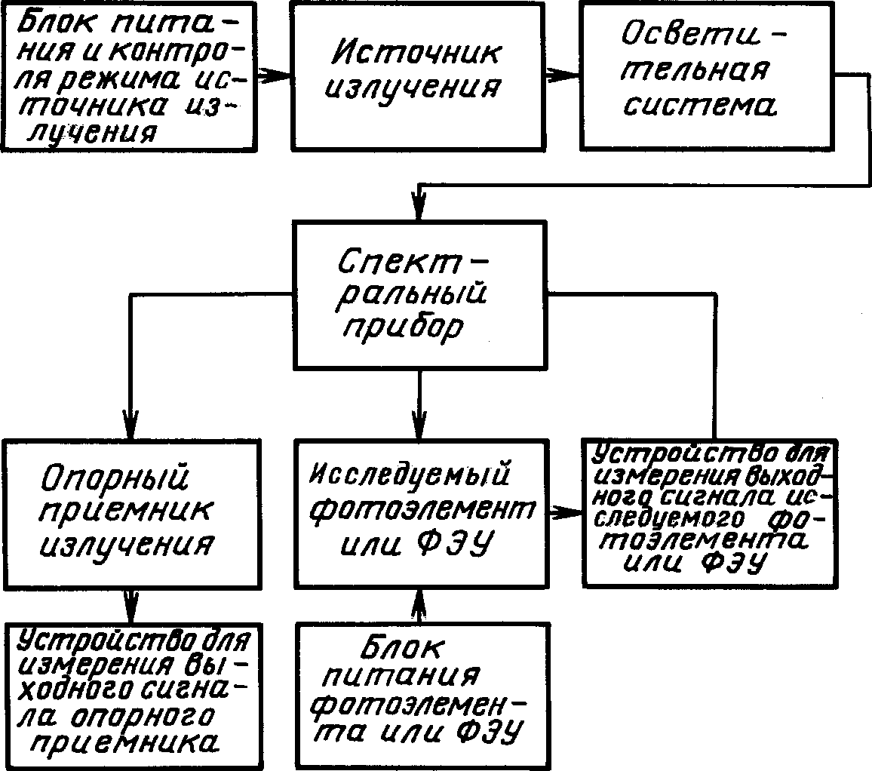

Черт. 1

* + 1. *Источники излучения*

При измерении спектральной чувствительности фотокатодов следует использовать источники излучения, имеющие сплошной спектр.

При работе с монохроматорами или аналогичными спектральными приборами следует приме­ нять лампы со светящим телом, имеющим форму, удобную для проецирования на входную щель (лента, прямая вертикальная спираль).

Если необходимо измерить чувствительность на длинах волн, излучаемых данным источником, то следует использовать источники излучения с линейчатым спектром.

Для работы в видимой и инфракрасной областях спектра (диапазон 360—1500 нм) в качестве источников излучения следует применять ленточную лампу накаливания типа СИ-10—ЗООу или прожекторную лампу с вертикальной спиралью типа ПЖ-70.

Для работы в длинноволновом участке ультрафиолетового спектра (диапазон 300—380 нм) следует применять ленточную лампу накаливания типа СИ-10—ЗООу, имеющую увиолевое сапфи­ ровое или кварцевое окно.

Для работы в ультрафиолетовой области спектра (диапазон 110—340 нм) следует применять газоразрядные лампы с водородным и дейтериевым наполнением, соответствующие ГОСТ 21195—84, с увиолевым, кварцевым, сапфировым или фтористомагниевым окнами в зависимости от исследу­ емого спектрального диапазона.

1.2.1—1.2.3. **(Измененная редакция, Изм. № 1).**

* + 1. *Осветительная система*

Осветительная система фокусирует светящее тело источника излучения на входную щель монохроматора с помощью конденсора или линзы.

Для устранения рассеянного света следует использовать двойную монохроматизацию или вспомогательные светофильтры.

* + 1. *Спектральный прибор*

Для выделения узкого спектрального интервала следует использовать двойные монохроматоры или аналогичные спектральные приборы.

Рассеянный свет в измеряемом диапазоне спектра не должен превышать 1 %.

* + 1. *Опорный приемник излучения*

В качестве приемников, принимаемых за опорные при измерении относительной спектральной чувствительности фотокатодов, следует применять тепловой приемник излучения — термоэлемент типа РТН-20С, с отклонением от неселективности не более 2 % в используемом спектральном диапазоне.

### С. 3 ГОСТ 17333-80

Примечания:

1. Если имеются селективные приемники с известным значением спектральной чувствительности, то допускается их использование в качестве опорных.
2. Для ультрафиолетовой области спектра следует применять приемники, использующие люминесценцию веществ, имеющие квантовый выход люминесценции, не зависящий от длины волны возбуждающего излуче­ ния.
   * 1. *Источники питания фотоэлемента или ФЭУ*

Источники питания измеряемых приборов должны соответствовать требованиям ГОСТ 21316.0- 75 и ГОСТ 11612.0-81.

* + 1. *Измерительные приборы*

Измерительные приборы должны соответствовать требованиям ГОСТ 21316.0—75 и ГОСТ 11612.0- 81.

1.2.5—1.2.8. **(Измененная редакция, Изм. № 1).**

* 1. Подготовка и проведение измерений
     1. Фотоэлемент или ФЭУ устанавливают в светонепроницаемой камере у выходной щели монохроматора таким образом, чтобы поток излучения не выходил за пределы фотокатода.
     2. За выходной щелью монохроматора в светонепроницаемой камере устанавливают пос­ ледовательно опорный и измеряемый приемники излучения и регистрируют показания соответст­ вующего прибора, сменяя приемники либо на каждой длине волны, либо после прохождения всего спектрального диапазона.
     3. В зависимости от характера кривой измеряемой спектральной чувствительности измере­ ния проводят с интервалом 5—20 нм в ультрафиолетовой области и 10—30 нм в видимой и инфракрасной областях спектра.
     4. Полуширина спектрального интервала, выделяемого монохроматором, не должна пре­ вышать интервала, указанного в п. 1.3.3.
  2. Обработка результатов измерения
     1. При использовании в качестве опорных неселективных приемников относительную спектральную чувствительность измеряемого фотокатода *SK* отн (А,) определяют по формуле

|  |  |  |
| --- | --- | --- |
| «к (А) |  | «к (А) |
| «о ft) |  | «о ft) |

**(А) =**

**(****)**

где *пк* (А) — выходной сигнал измеряемого фотокатода; я0(А) — выходной сигнал опорного приемника.

* + 1. При использовании в качестве опорных селективных приемников с известным значени­

ем относительной спектральной чувствительности относительную спектральную чувствительность измеряемого фотокатода определяют по формуле

(А) =

*пк* (А)

**«о (А) ' ^Оотн ^**

«к (*■)

*п* (А) ' °™ *а) ,*

*0*

-•max

**(**2**)**

где *S0* 0ТН(А) — относительная спектральная чувствительность опорного приемника.

* + 1. При использовании в качестве опорных селективных приемников в сочетании с люми-

несцирующими экранами относительную спектральную чувствительность измеряемого фотокатода определяют по формуле

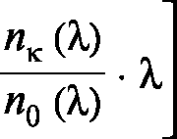^КОТН ft) =

*Пк* ft)

«о (А)

(3)

1.5. П о к а з а т е л и точности измерения

Среднее квадратическое отклонение погрешности измерения относительной спектральной чувствительности фотокатодов в видимой области спектра (380—780 нм) находится в интервале

+10 %, в ближней инфракрасной области (780—1200 нм) — +12 %, в ближней ультрафиолетовой области (220—380 нм) — +16 %.

Закон распределения погрешности — нормальный.

### (Измененная редакция, Изм. № 1).

**ГОСТ 17333-80 С. 4**

1. **МЕТОД ИЗМЕРЕНИЯ СПЕКТРАЛЬНОЙ ЧУВСТВИТЕЛЬНОСТИ ФОТОКАТОДОВ, ОПИРАЮЩИЙСЯ НА ОТНОСИТЕЛЬНУЮ СПЕКТРАЛЬНУЮ ЧУВСТВИТЕЛЬНОСТЬ**
   1. Принцип измерения
      1. Метод измерения спектральной чувствительности фотокатодов основан на измерении относительной спектральной чувствительности, световой чувствительности или чувствительности к излучению и расчете коэффициента, переводящего относительные значения спектральной чувстви­ тельности в абсолютные.
   2. Аппаратура
      1. Аппаратура для измерения относительной спектральной чувствительности должна соот­ ветствовать требованиям, установленным в п. 1.2, аппаратура для измерения световой чувствитель­ ности — требованиям ГОСТ 21316.1—75 и ГОСТ 11612.1—81.
      2. Для измерения чувствительности к излучению следует использовать такую же аппаратуру, что и для измерения световой чувствительности, с заменой источника излучения с известной силой света на источник с известной силой излучения и известным спектральным составом излучения в соответствующей области спектра.
      3. Источник должен быть выбран таким образом, чтобы было возможно численное опре­

деление интегралов вида **J**Фх *U*(A,) *d* А, где *ЩХ) —* относительная спектральная световая эффектив- о

ность излучения (при измерении чувствительности к световому потоку), **J**Фх *d X* (при измерении

о

чувствительности к потоку излучения) и **J**Фх <S0TH(A)J А, т. е. подынтегральные функции должны быть

о

известны всюду, где их значения не являются пренебрежительно малыми.

* 1. Подготовка и проведение измерений
     1. Измеряют относительную спектральную чувствительность по п. 1.3.
     2. Измеряют световую чувствительность *Sv,* А/лм, по ГОСТ 21316.1—75 и ГОСТ 11612.1—81 или чувствительность к излучению *Se,* A/Вт. Чувствительность к излучению измеряют так же, как и световую чувствительность с заменой источника излучения по п. 2.2.2.

### (Измененная редакция, Изм. № 1).

* 1. Обработка результатов измерений
     1. Спектральную чувствительность 5(A), A/Вт, рассчитывают по формуле

*S(X) = К- S0TH* (А), (4)

где *К* — коэффициент, не зависящий от длины волны, А/Вт.

* + 1. При измерении спектральной чувствительности по световой чувствительности коэффи­ циент *К* определяют по формуле

**5^683 *U* (A) *d X***

*К*=?--------------------------, (5)

**КАг н Са х /а**

о

где Фх — относительная спектральная плотность излучения источника, работающего в режиме источника А по ГОСТ 7721—89;

683 — максимальное значение относительной спектральной световой эффективности излу­ чения, лм/Вт.

При измерении спектральной чувствительности по чувствительности к излучению коэффици­ ент *К* определяют по формуле

### С. 5 ГОСТ 17333-80

*sj^dk*

*К=* =-------5------------ , (6)

о

где Фх — относительная спектральная плотность излучения источника, с которым определялась чувствительность к излучению.

* 1. Показатели точности измерения

Среднее квадратическое отклонение погрешности измерения спектральной чувствительности фотокатодов в видимой области спектра (380—780 нм) находится в интервале ±12 %, в ближней инфракрасной области (780—1200 нм) — ±13 %, в ближней ультрафиолетовой области (230—380 нм)

— ±17 %.

Закон распределения погрешности — нормальный.

### (Измененная редакция, Изм. № 1).

1. **МЕТОД ПРЯМОГО ИЗМЕРЕНИЯ СПЕКТРАЛЬНОЙ ЧУВСТВИТЕЛЬНОСТИ**

**ФОТОКАТОДОВ**

* 1. Принцип и условия измерения
     1. Метод измерения основан на сравнении спектральных чувствительностей исследуемого фотокатода и опорного приемника с известной спектральной чувствительностью.
     2. При измерении должны выполняться условия пп. 1.1.2, 1.3.1.
     3. При измерении измеряемый прибор и опорный приемник устанавливают поочередно в светонепроницаемую камеру за выходной щелью монохроматора таким образом, чтобы на измеряе­ мый фотокатод и приемную площадку опорного приемника попадал один и тот же выделенный монохроматором поток излучения.
  2. Аппаратура
     1. Аппаратура — по п. 1.2.
  3. Подготовка и проведение измерений
     1. Измерения проводят по п. 1.3.
     2. При измерении спектральной чувствительности методом прямого измерения не допус­ кается проводить измерения с опорным приемником в виде периодических градуировок установки.
  4. Обработка результатов измерений
     1. Спектральную чувствительность измеряемого фотокатода, A/Вт, рассчитывают по фор­

муле

**^ (А.) =** ад *So* (А),

(7)

где /к (А,) — выходной сигнал измеряемого приемника;

*U0(k)* — выходной сигнал опорного приемника;

*50(А) — спектральная чувствительность опорного приемника, причем отношение но быть выражено в Вт.

3.5. Показатели точности измерения

ад

аддолж-

Среднее квадратическое отклонение погрешности измерения спектральной чувствительности фотокатодов в видимой области спектра (380—780 нм) находится в интервале ±15 %, в ближней инфракрасной области (780—1200 нм) — ±16 %, в ближней ультрафиолетовой области (220—380 нм)

— ±19 %.

Закон распределения погрешности — нормальный.

### (Измененная редакция, Изм. № 1).

**ГОСТ 17333-80 С. 6**

1. **МЕТОД ИЗМЕРЕНИЯ СПЕКТРАЛЬНОЙ ЧУВСТВИТЕЛЬНОСТИ НА ОТДЕЛЬНЫХ ДЛИНАХ ВОЛН**
   1. Принцип измерения
      1. Метод измерения спектральной чувствительности на отдельных длинах волн основан на выделении монохроматического потока излучения известного источника с помощью известного устройства для выделения достаточно узкого спектрального интервала.
   2. Аппаратура
      1. Измерение спектральной чувствительности фотокатодов на отдельных длинах волн следует производить на установке, структурная схема которой приведена на черт. 2.
      2. Источники излучения.

При измерении в видимой области и близкой инфракрасной области спектра в качестве источника излучения выбирают лампу накаливания, работающую в режиме стандартного источника А по ГОСТ 7721-89.

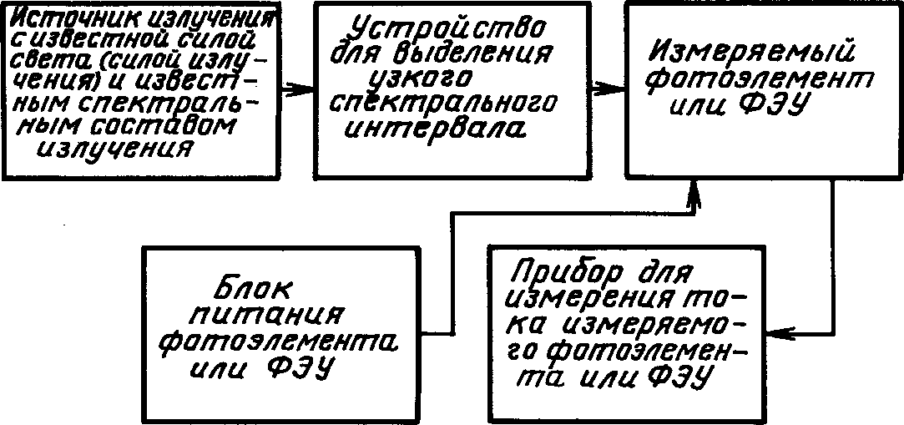

Черт. 2

При измерении в ультрафиолетовой области спектра в качестве источника излучения следует использовать:

ртутную лампу высокого давления, из потока излучения которой выделяют группу линий 365,0/6,3 нм с помощью светофильтра, состоящего из стекол БС7 толщиной 1,2 мм и УФС6 толщиной

1. мм, и группу линий 302,6/13,2 нм с помощью светофильтра, состоящего из стекол ЖСЗ толщиной 4 мм и УФС2 толщиной 2 мм;

ртутную лампу низкого давления, излучающую преимущественно резонансную линию 253,7 нм.

* + 1. Устройство для выделения узкого спектрального интервала.

В качестве устройства, выделяющего нужный спектральный интервал, следует применять узкополосный светофильтр.

Длина волны в максимуме спектральной характеристики пропускания светофильтра не должна отличаться более чем на +10 нм от длины волны, на которой должно производиться измерение спектральной чувствительности. Полоса пропускания светофильтра на уровне 0,5 от максимума пропускания должна быть не более 12 нм.

### (Измененная редакция, Изм. № 1).

* + 1. Выделенный поток излучения измеряют при помощи приемника с известной спектраль­ ной чувствительностью.
    2. Источник питания измеряемого прибора — по п. 1.2.7.
    3. Измерительные приборы — по п. 1.2.8.
  1. Проведение измерений
     1. Измерить значение фототока, вызванного падающим на фотокатод потоком излучения в выделенном интервале длин волн.
  2. Обработка результатов измерения
     1. Значение спектральной чувствительности ,5(А), A/Вт, рассчитывают по формуле

где Ф (А,) — выделенный поток излучения, Вт;

*S(k) = I*

**Ф(А) *’***

**(В)**

/— фототок, вызванный падающим на фотокатод потоком излучения Ф (А), А.

### С. 7 ГОСТ 17333-80

* + 1. При работе с источником, создающим известный световой поток излучения, выделенный поток излучения определяют по формуле

*Ф{Х) = Ф1ГТ,* (9)

где *Фи* — световой поток, входящий в устройство для выделения узкого спектрального интер­ вала, лм;

*Т*— коэффициент, равный отношению потока излучения, прошедшего через устройство, выделяющее узкий спектральный интервал, к световому потоку, входящему в него, Вт/лм.

Коэффициент *Т* определяют по формуле

Jт (Л.) с/ Л.

*Т=*-----------------------, (Ю)

683 **J***Фк U(к) dk*

о

где т (А,) — спектральный коэффициент пропускания устройства.

* + 1. При работе с ртутной лампой высокого давления вводится поправка на пропущен­ ную долю невыделяемых линий данным светофильтром путем умножения показаний на коэффициент *М*

где Ад — выделяемая длина волны;

*М=*

я, = -

X 5отн (А) Ф (А) х (А)

х=о

**(11)**

Ф (А) — значение потока излучения линий ртутного спектра в относительных единицах.

* + 1. С ртутной лампой низкого давления работают без выделяющего устройства, внося расчетную поправку на долю остальных линий путем умножения показания на коэффициент *Мь* определяемый по формуле

### (253,7) Ф (253,7)^ (12)

**X ^** (*) ф м

*х=о*

где Ф (А) — значение потока излучения линий ртутного спектра (в относительных единицах).

* 1. Среднее квадратическое отклонение погрешности измерения спектральной чувствитель­ ности находится в интервале +17 %.

Закон распределения погрешности — нормальный.

### (Измененная редакция, Изм. № 1).

*ПРИЛОЖЕНИЕ.* **(Исключено, Изм. № 1).**

Редактор *ТА. Леонова* Технический редактор *В.Н. Прусакова* Корректор *Р.А. Ментова* Компьютерная верстка *С. В. Рябовой*

Изд. лиц. № 02354 от 14.07.2000. Сдано в набор 13.03.2001. Подписано в печать 21.03.2001. Усл.печл. 0,93. Уч.-изд.л. 0,80.

Тираж экз. С 552. Зак. 310.

ИПК Издательство стандартов, 107076, Москва, Колодезный пер., 14.

Набрано в Издательстве на ПЭВМ Филиал ИПК Издательство стандартов — тип. “Московский печатник”, 103062, Москва, Лялин пер., 6.

Плр № 080102